**SENAC RJ**

**AV1 CICLO 1 BANCO DE DADOS**

**Aluno: MATHEUS HORTA LAGO**

PARTE A

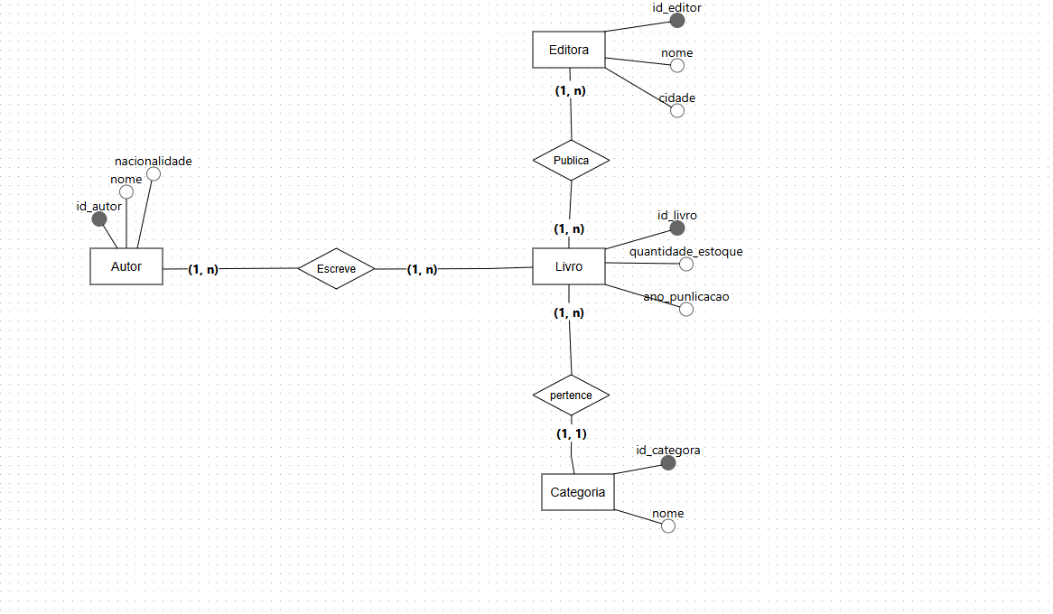

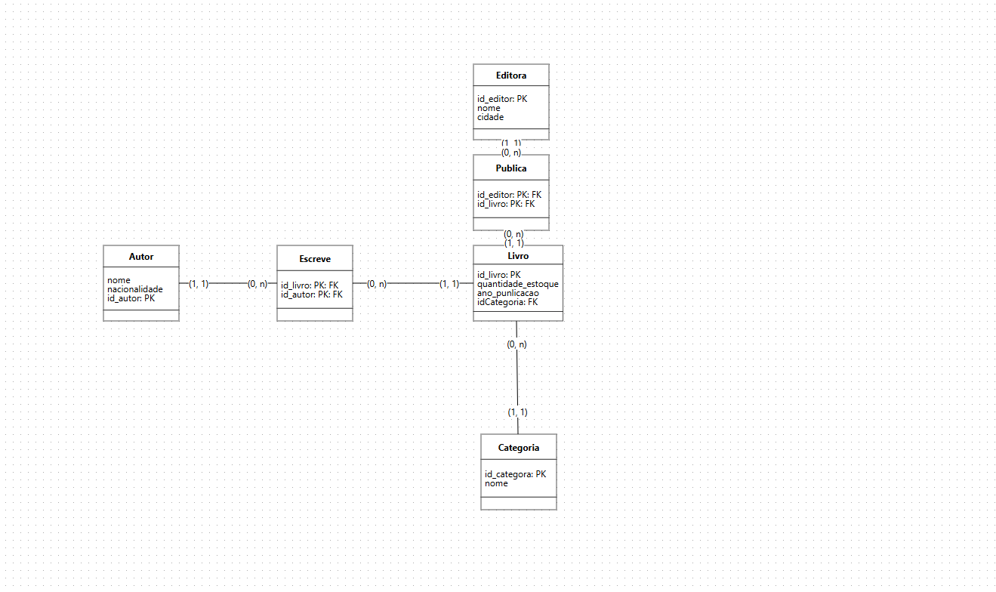

--PARTE B

/*1. Tabela Autor

o id_autor: inteiro, chave primária, não nulo.

o nome_autor: texto até 50 caracteres, obrigatório.

o nacionalidade: texto até 50 caracteres, opcional.

*/

CREATE TABLE Autor(

id_autor INT PRIMARY KEY NOT NULL,

nome_autor VARCHAR(50) NOT NULL, --utilizei NOT NULL para deixar obrigatorio, nao consegui me lembrar de outro comando

nacionalidade VARCHAR NULL

);

/*2. Tabela Livro

o id_livro: inteiro, chave primária, não nulo.

o titulo: texto até 50 caracteres, obrigatório e único.

o ano_publicacao: inteiro, deve ser maior que 1900.

o id_autor: inteiro, chave estrangeira referenciando Autor(id_autor).

o id_editora: inteiro, chave estrangeira referenciando Editora(id_editora).

o quantidade_estoque: inteiro, valor mínimo 0.

o Resumo: texto até 100 caracteres, opcional

*/

CREATE TABLE Livro(

id_livro INT PRIMARY KEY NOT NULL,

titulo VARCHAR(50) NOT NULL UNIQUE,

ano_publicacao INT CHECK (ano_publicacao > 1900),

id_autor INT FOREIGN KEY REFERENCES Autor(id_autor),

id_editora INT FOREIGN KEY REFERENCES Editora(id_editora),

quantidade_estoque INT CHECK (quantidade_estoque > 0),

Resumo VARCHAR(100)

);

/*3. Editora

o id_editora: inteiro, chave primária, não nulo.

o nome_editora: texto, obrigatório e único.

o cidade: texto até 50 caracteres, opcional.

*/

CREATE TABLE Editora(

id_editora INT PRIMARY KEY NOT NULL,

nome_editora VARCHAR NOT NULL UNIQUE,

cidade VARCHAR(50)

);

--PARTE C

/*Após a criação, realize as seguintes alterações:

• Adicione à tabela Livro a coluna “categoria” (texto até 20 caracteres, opcional).

• Adicione uma restrição para garantir que “ano_publicacao” seja menor ou igual ao ano atual.

• Remova a coluna “resumo” da tabela Livro.

*/

ALTER TABLE Livro

ADD categoria VARCHAR(20) NULL;

ALTER TABLE Livro

ADD CONSTRAINT chk_ano_publicacao CHECK (ano_publicacao <= 2025);

ALTER TABLE Livro

DROP COLUMN resumo;

--PARTE D

/*Insira os seguintes registros:

Tabela Autor:

o id_autor: 1, nome_autor: 'João Silva', nacionalidade: 'Brasileiro'

o id_autor: 2, nome_autor: 'Maria Souza', nacionalidade: 'Portuguesa'

Tabela Editoras

o Editora Alfa, localizada em São Paulo, com id_editora = 1.

o Editora Beta, localizada em Lisboa, com id_editora = 2.

o Editora Delta, localizada em Barcelona, com id_editora = 3.

Tabela Livro:

Registro 1:

o id_livro: 101

o titulo: 'Banco de Dados Avançado'

o ano_publicacao: 2020

o id_autor: 1

o id_editora = 1.

o quantidade_estoque: 10

Registro 2:

o id_livro: 102

o titulo: 'Futuro da Tecnologia'

o ano_publicacao: 2030

o id_autor: 2

o id_editora = 2.

o quantidade_estoque: 5

Registro 3:

o id_livro: 103

o titulo: 'História da Computação'

o ano_publicacao: 2015

o id_autor: 99

o id_editora = 1.

o quantidade_estoque: 8

*/

/*a) Explique por que alguns registros da tabela Livro são inválidos e não seriam inseridos com sucesso.

b) Altere o estoque do livro 'Banco de Dados Avançado' colocando a quantidade como 9

c) Apagar a editora Delta*/

INSERT INTO Autor VALUES

(1,'João Silva','Brasileiro'),

(2,'Maria Souza','Portuguesa');

INSERT INTO Editora VALUES

(1, 'Alfa', 'São Paulo'),

(2, 'Beta', 'Lisboa'),

(3, 'Delta', 'Barcelona');

INSERT INTO Livro VALUES

(101, 'Banco de Dados Avançado', 2020, 1, 1, 10), --Registro 1

(102, 'Futuro da Tecnologia', 2030, 2, 2, 5), --Registro 2. Não vai rodar pois 2030 é maior que 2025

(103, 'História da Computação', 2015, 99, 1, 8), --Registro 3

UPDATE Livro

SET quantidade_estoque = 9

WHERE titulo = 'Banco de Dados Avançado';

DELETE FROM Editora

WHERE nome_editora = 'Delta';